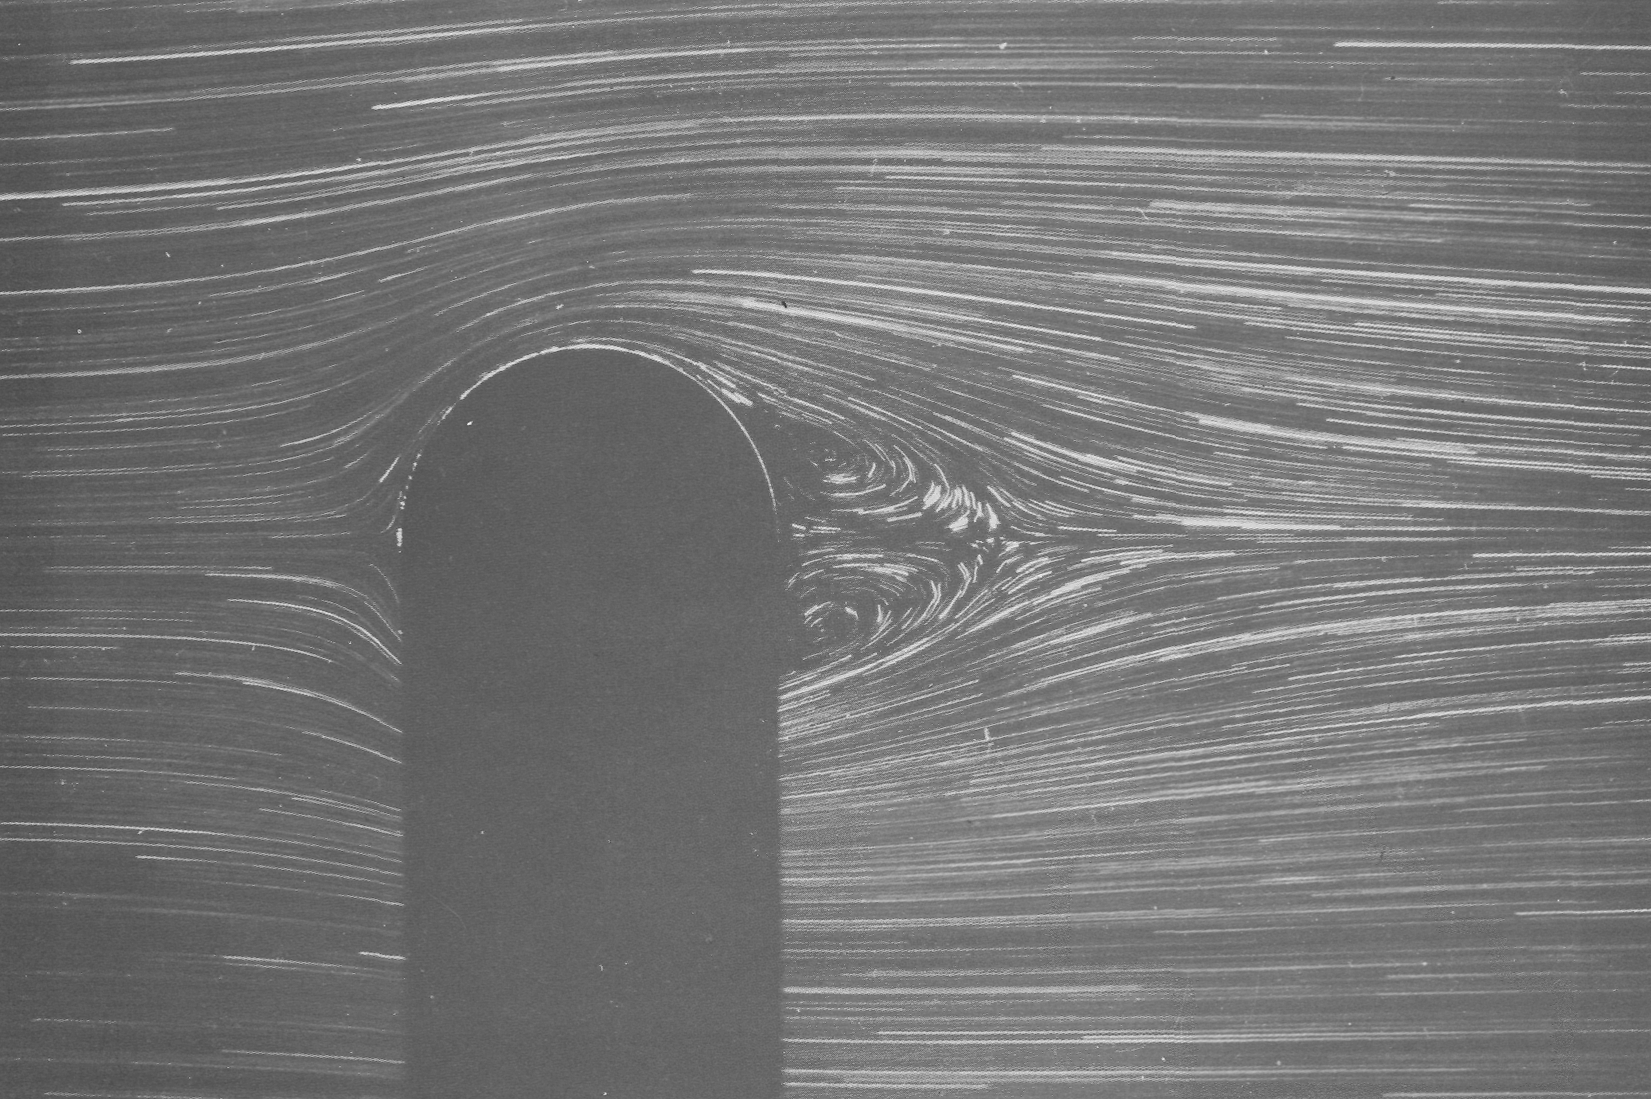

Рисунок38(51). Обтекание шара при Re = 56,5.
Как и на фото 8, здесь происходит равномерное падение шара вдоль оси трубы, заполненной маслом, однако в этом случае труба настолько широка, что влияние стенок пренебрежимо мало. Магниевые опилки освещаются световым ножом, отбрасывающим тень от шара. Archives de l'Academie des Sciences de Paris. [Payard, Coutanceau, 1974]

